### SNR#2283 AI 어시스턴트 기능 출시

**버전: [4.0.2409.0](../../4.0/releases/4.0.2409.0)**

AI 어시스턴트 기능이 출시되었습니다. 로그프레소 사용법 관련 질문을 하면 AI를 통해 답변을 들을 수 있고, 쿼리 작성이나 구축 작업이 필요한 경우 해당 작업을 수행해 주기도 합니다. 다만 아직 배포 초기 단계이므로 참고용으로 사용하시고, 답변이나 작업 수행은 검증 절차를 거치시길 권장합니다.

AI 어시스턴트는 OpenAI 비즈니스 약관(https://openai.com/policies/business-terms/)이 적용되는 API를 이용합니다. 기밀 유지 및 보안, 개인정보보호에 관한 조항은 4. Confidentiality, 5. Security, 6. Privacy에 제시되어 있습니다. OpenAI 비즈니스 약관에 따라 AI 어시스턴트를 통해 제공되는 정보의 기밀은 유지됩니다. 그러나 AI 어시스턴트를 이용함으로써 사용자의 비밀 및 개인정보의 유출이 우려되는 경우, 이 기능을 사용하지 마십시오.

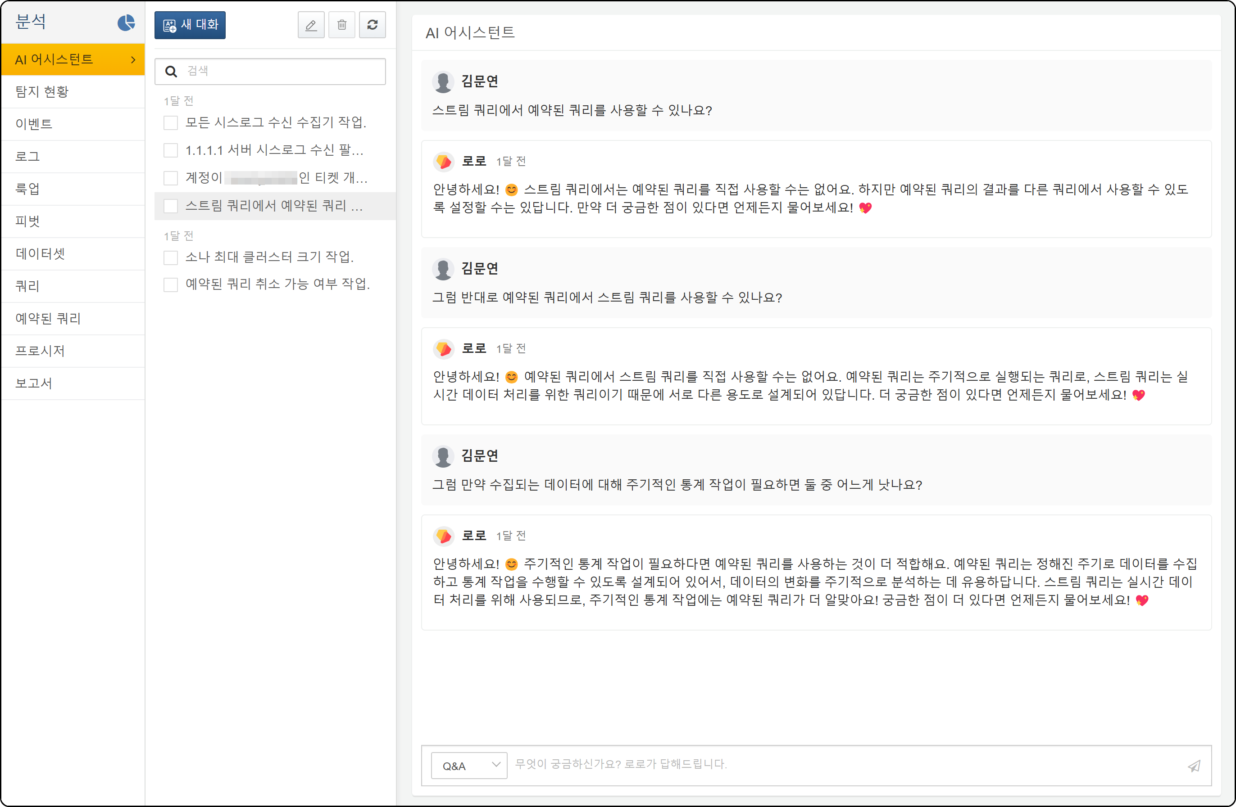

사용자가 직접 AI 프롬프트를 등록하는 기능도 제공합니다.

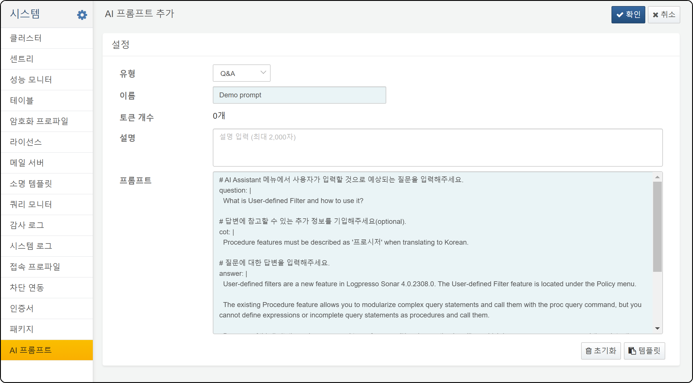

AI 어시스턴트 기능을 사용하기 위해서는 AI 어시스턴트 접속 프로파일에 사용할 API 키가 필요합니다. 로그프레소 영업팀(sales@logpresso.com)에 요청하세요.

또한 로그프레소 서버가 https://ai.logpresso.com/ 도메인에 접근할 수 있는 권한이 필요합니다. 필요 시 [로그프레소 HTTP-Proxy](https://github.com/logpresso/http-proxy) 등을 사용해 프록시 설정을 사용할 수 있습니다.

